I Zahlen und Größen, 5 Rechnen mit Geld
Einstieg: Geld zählen wie die Profis

Das Kleingeld aus einem vollen Sparschwein zu zählen, kann ziemlich mühsam sein. Wenn du in der Filiale einer Bank freundlich fragst, leiht man dir dort vielleicht ein Zählbrett (siehe Abbildung rechts). Damit kann man Kleingeld besonders schnell zählen.  Schau dir die Abbildung genau an:  Für die mittlere Spalte mit den 10-Cent-Münzen kannst du die folgende Rechnung aufschreiben:  $30∙10 ct=300 ct=3,00 €$ |  | 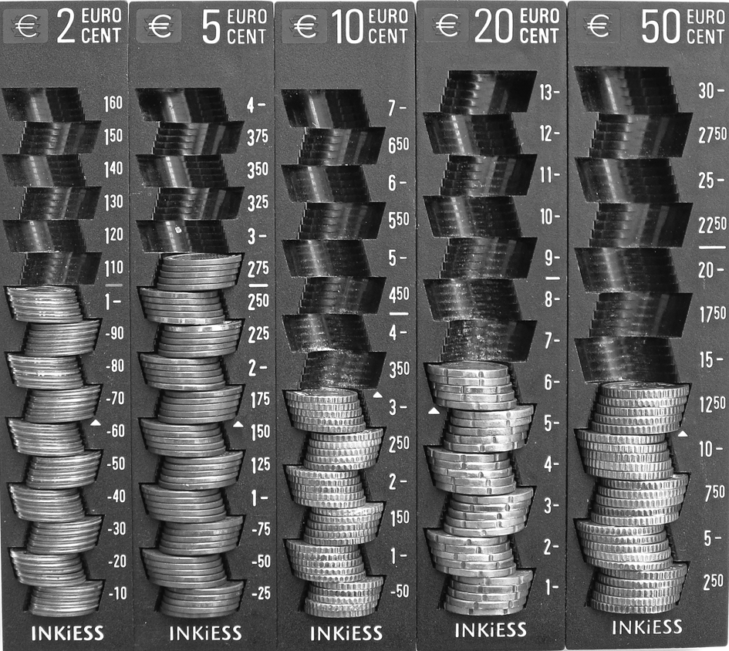

1 Schreibe für die anderen Münzsorten auf dem Foto jeweils ebenfalls eine Rechnung auf.

2 In der mittleren Spalte sind 10-Cent-Münzen im Wert von 3,00 €. Insgesamt passen 7,00 € hinein. Es fehlen also noch: $7,00 €-3,00 €=4,00 €$. Berechne für die anderen Spalten jeweils, wie viel Geld noch fehlt.

3 Kontrolliere deine Ergebnisse aus Aufgabe 2, indem du nachzählst. Beispiel: In der 10-Cent-Spalte fehlen 40 Münzen. Es fehlen also: $40∙10 ct=400 ct=4,00 €$. Zähle in jeder Spalte die Anzahl der fehlenden Münzen. Berechne daraus jeweils den fehlenden Geldbetrag in €.

4 In deinem Sparschwein waren insgesamt 25,25 €. Eine Bankangestellte wechselt dir den Betrag. Welche Scheine und Münzen bekommst du? Überlege dir drei verschiedene Möglichkeiten.

 | I Zahlen und Größen, 5 Rechnen mit Geld |  |  | Lösungen
Einstieg: Geld zählen wie die Profis, S 20

1 $50∙2 ct=100 ct=1,00 €$; $55∙5 ct=275 ct=2,75 €$
$30∙20 ct=600 ct=6,00 €$ $25∙50 ct=1250 ct=12,50 €$

2 2-Cent-Münzen: $1,60 €-1,00 €=0,60 €$
5-Cent-Münzen: $4,00 €-2,75 €=1,25 €$
20-Cent-Münzen: $13,00 €-6,00 €=7,00 €$
50-Cent-Münzen: $30,00 €-12,50 €=17,50 €$

3 $30∙2 ct=60 ct=0,60 €$ $25∙5 ct=125 ct=1,25 €$
$35∙20 ct=700 ct=7,00 €$ $35∙50 ct=1750 ct=17,50 €$

4 individuelle Lösung, z. B.
1. Möglichkeit: $1∙20 €$, $1∙5 €$, $1∙20 ct$, $1∙5 ct$
2. Möglichkeit: $2∙10 €$, $2∙2 €$, $1∙1 €$, $5∙5 ct$
3. Möglichkeit: $5∙5 €$, $25∙1 ct$

